报告编号：WL -TZJ -20230312-001

浙江品诚包装有限公司

塑料编织袋
产品碳足迹报告

温州卫蓝节能环保科技有限公司
二〇二三年三月

基本信息
报告信息
报告编号：WL -TZJ -20230312-001
编写单位：温州卫蓝节能环保科技有限公司
编制人员：王春辉
审核单位：温州卫蓝节能环保科技有限公司
审核人员：叶佳乐
发布日期：2023年3月12日
申请者信息
公司全称：浙江品诚包装有限公司
统一社会信用代码：91330327094720956F
地址：苍南县灵溪镇示范工业园区(二期)(温州新德力钢业有限公司厂房内B幢)
联系人：杨忠新
联系方式：13262358965
采用的标准信息
ISO14067:2018《温室气体—产品碳足迹—量化要求和指南》
PAS2050:2011《商品和服务在生命周期内的温室气体排放评价规范》
选择的数据库
GaBi Databases
China Products Carbon Footprint Factors Database

1执行摘要
浙江品诚包装有限公司为相关环境披露要求，履行社会责任、接受社会监督，特邀请温州卫蓝节能环保科技有限公司对其选定产品的碳足迹排放情况进行研究，出具研究报告。研究的目的是以生命周期评价方法为基础，采用ISO 14067:2018《温室气体—产品碳足迹—量化要求和指南》、PAS2050:2011《商品和服务在生命周期内的温室气体排放评价规范》的要求中规定的碳足迹核算方法，计算得到浙江品诚包装有限公司生产的1只塑料编织袋的碳足迹。
本报告的功能单位定义为生产“1只塑料编织袋”。系统边界为“从摇篮到大门”类型，包括塑料编织袋的上游原材料生产阶段、原材料运输阶段、产品生产阶段、产品销售运输阶段产生的排放。
报告对塑料编织袋的生命周期各阶段碳足迹比例进行分析。从单个阶段对碳足迹贡献来看，发现原材料生产阶段对产品碳足迹的贡献最大，其次为产品生产阶段。
评价过程中，数据质量被认为是最重要的考虑因素之一。本次数据收集和选择的指导原则是：数据尽可能具有代表性，主要体现在生产商、技术、地域、时间等方面。塑料编织袋生产生命周期内主要过程活动数据来源于企业现场调研的初级数据，部分通用的原辅料数据来源于GaBi数据库（GaBi Databases）及中国产品全生命周期温室气体排放系数库(China Products Carbon Footprint Factors Database)，本次评价选用的数据在国内外LCA评价中被高度认可和广泛应用。

2公司信息介绍
2.1公司介绍
浙江品诚包装有限公司，成立于2014年，占地8.72亩，建筑面积13080平方米，总投资1.5亿元，通过引进德国WH和奥地利Srarlinger高速拉丝机和制袋机流水线，在中国实现了高速全自动生产线，纸塑包装袋产能达到50万条/天，1.7亿条/年。来自世界各地提供原材料，美国，芬兰，瑞典，加拿大，日本，埃克森，中石油，中石化的高品质纸张和塑料，经过品诚的精心演绎，无论是纸塑复合袋，彩膜袋，方底袋，阀口袋，七字口袋，内衬袋，铝箔袋，热中封口袋，边逢底袋，方寸间令人赞叹的产品源源不断地从花园式的现代化工厂流向世界各地。
浙江品诚包装有限公司作为中国中高端纸塑包装行业的行业佼佼者，始终秉承安全，品质，低碳，环保，诚信服务之经营理念，汇聚当今制袋技术精华，始终致力于高端产品的研发，设计和生产，融合“包装整体解决方案”之能力，让国内外客户充分体验到高端产品的精妙之处，享受到采购过程的轻松和喜悦，从而赢得了诸多世界500强企业的惠顾。
公司先后荣获“苍南县现代企业制度及管理创新考核优胜工业企业”、“安全生产标准化三级达标企业”、“市高成长型企业”、“浙江省科技型中小企业”、“苍南县百强企业”、“苍南县县长质量奖获奖企业”、“苍南县功勋企业”、“浙江省节水型企业”、“苍南县领军企业”、“浙江省清洁生产审核合格企业”等众多荣誉称号。
公司取得国内2项发明专利、12项实用新型专利、2项外观专利。公司还先后通过了GB/T19001质量管理体系认证、GB/T24001环境管理体系认证、GB/T45001职业健康安全管理体系等。公司主导或者参与T/WS0005—2021、T/CSX003—2021、T/CSX001—2020等标准制定。
2.2生产工艺
公司主营产品为塑料编织袋，具体工艺如下：
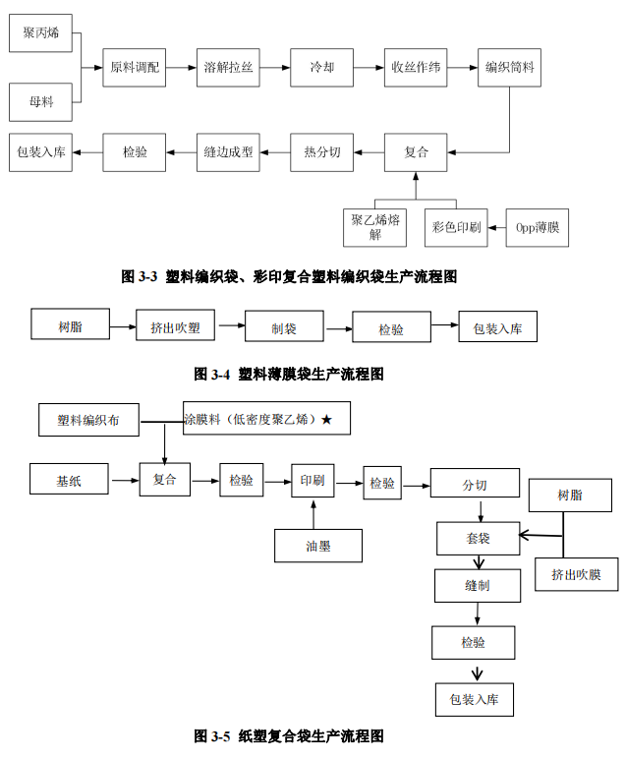
图2-1 工艺流程图

2.3设备信息
表2-1 主要耗能设备清单
序号 | 设施名称 | 设备型号 | 数量
1 | 吹膜机 | M3B-900Q | 3
2 | 制袋机 | / | 2
3 | 塑料挤出复合机组 | SJ90-FM1600 | 2
4 | 印刷成型中封制袋机组 | YCZ-1300B-4 | 1
5 | 纸塑成筒制袋机组 | CTD1600 | 2
6 | 六色柔版印刷机 | / | 1
7 | 烫底机 | / | 3
8 | 缝底机 | / | 5
9 | 打包机 | / | 1
10 | 拉丝机 | SJPL-Z110*33-1800 | 2
12 | 圆织机 | / | 90
13 | 凹版印刷机 | YAD-D | 8
14 | 高速复合机 | SJ700-FM1900 | 3
15 | 全自动切缝机 | SJ-QFC600 | 8
16 | 高速全自动套袋切缝一体机 | / | 3
17 | 缝底机 | / | 2
18 | 抽边机 |  | 2
19 | 检品机 | FHYB | 1
20 | 拉力机 | YGO29PC | 2
21 | 检针机 | WFH-203 | 2
22 | 电子恒温干燥箱 | / | 1
23 | 紫外线分析仪 | / | 1
24 | 摔包机 | / | 1
25 | 防滑系数仪 | / | 1
26 | 流动数检测仪 | / | 1
27 | 测厚规 | / | 1

2.4产品信息
产品名称：塑料编织袋
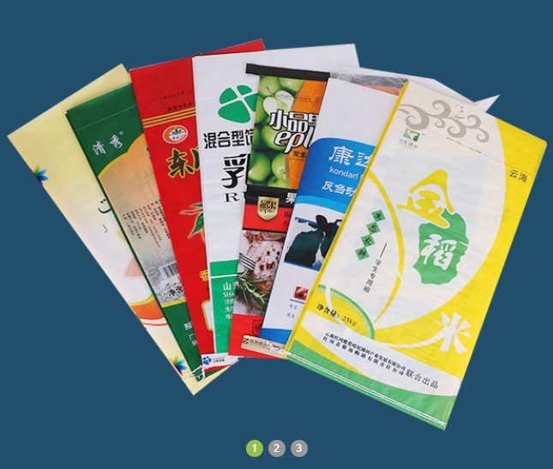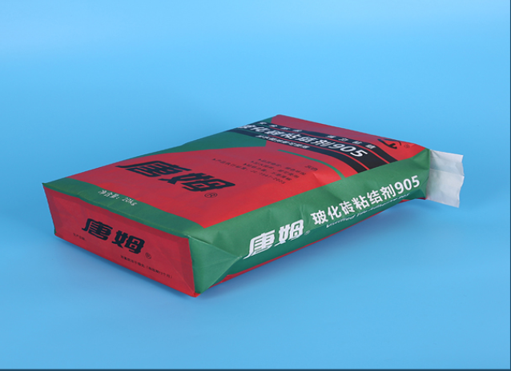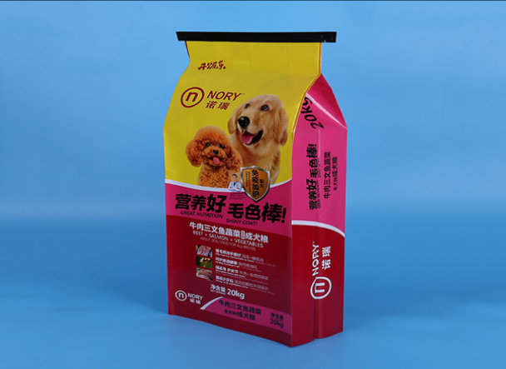
图2-2 产品图片

3目标与范围定义
3.1研究目的
本次研究的目的是得到浙江品诚包装有限公司2022年度生产的“1只塑料编织袋”全生命周期过程碳足迹的平均水平，为浙江品诚包装有限公司开展持续的节能减排工作提供数据支撑。
碳足迹核算是实现低碳、绿色发展的基础和关键，披露产品的碳足迹是环境保护工作和社会责任的一部分，也是浙江品诚包装有限公司迈向国际市场的重要一步。本报告的研究结果将为浙江品诚包装有限公司与塑料编织袋的采购商和原材料供应商的有效沟通提供良好的途径，对促进产品全供应链的温室气体减排具有一定积极作用。
本报告研究结果的潜在沟通对象包括两个群体：一是浙江品诚包装有限公司内部管理人员及其他相关人员，二是企业外部利益相关方，如上游主要原材料供应商、下游采购商、地方政府和环境非政府组织等。
3.2系统边界
产品碳足迹的评价范围包括两种，第一种是“摇篮到坟墓”，评价范围包括全部五个阶段：第二种是“摇篮到大门”，考虑阶段包括原材料获取阶段、加工生产阶段、包装运输阶段三个阶段。本次碳足迹评价的系统边界为浙江品诚包装有限公司2022年度塑料编织袋产品原材料生产、原材料运输、产品生产及产品运输排放。
3.3功能单位
为方便系统中输入/输出的量化，本报告功能单位定义为：生产“1只塑料编织袋”。
3.4生命周期流程图的绘制
根据PAS2050:2011《商品和服务在生命周期内的温室气体排放评价规范》 绘制“1只塑料编织袋”产品的生命周期流程图，其碳足迹评价模式为从商业到商业(B2B)评价：包括从原材料获取，通过制造、分销和零售整个过程的排放， 产品的生命周期流程图如下：
图3-1产品照片生命周期评价边界图
本报告中，产品的系统边界属“从摇篮到大门”的类型，为了实现上述功能单位，产品的系统边界见下表：

表3-1包含和未包含在系统边界内的生产过程
包含的过程 | 未包含的过程
a.产品生产的生命周期过程包括：原材料  获取+原材料运输+产品生产+产品运输；  b.主要原材料生产过程中能源的消耗；  c.产品生产过程电力及其他耗能工质等的消耗；  d.原材料运输、产品运输。 | a.资本设备的生产及维修；  b.次要原材料及辅料获取和运输；  c.销售等商务活动产生的运输。

3.5取舍准则
本项目采用的取舍规则以各项原材料投入占产品重量或过程总投入的重量 比为依据。具体规则如下：
I普通物料重量<1%产品重量时，以及含稀贵或高纯成分的物料重量<0.1% 产品重量时，可忽略该物料的上游生产数据；总共忽略的物料重量不超过5%；
II大多数情况下，生产设备、厂房、生活设施等可以忽略；
III在选定环境影响类型范围内的已知排放数据不应忽略。
本报告所有原辅料和能源等消耗都关联了上游数据，部分消耗的上游数据采 用近似替代的方式处理，基本无忽略的物料。
3.6影响类型和评价方法
基于研究目标的定义，本研究只选择了全球变暖这一种影响类型，并对产品生命周期的全球变暖潜值(GWP)进行了分析，因为GWP是用来量化产品碳足迹的环境影响指标。
研究过程中统计了各种温室气体，包括二氧化碳(CO₂)、甲烷(CH₄)、氧化亚氮(N₂O)、氢氟碳化物(HFC)、全氟化碳(PFC)、六氟化硫(SF₆) 和三氟化氮(NF₃)等。并且采用了IPCC第六次评估报告(2021年)提出的方法来计算产品生产周期的GWP值。该方法基于100年时间范围内其他温室气体与二氧化碳相比得到的相对辐射影响值，即特征化因子，此因子用来将其他温室气体的排放量转化为CO₂当量(CO_{2e})。例如，1kg甲烷在100年内对全球变暖的影响相当于27.9kg二氧化碳排放对全球变暖的影响，因此以二氧化碳当量 (CO_{2e}）为基础，甲烷的特征化因子就是27.9kgCO_{2e}。
3.7数据质量要求
为满足数据质量要求，在本研究中主要考虑了以下几个方面：
I数据准确性：实景数据的可靠程度
II数据代表性：生产商、技术、地域以及时间上的代表性
III模型一致性：采用的方法和系统边界一致性的程度
为了满足上述要求，并确保计算结果的可靠性，在研究过程中首先选择来自生产商和供应商直接提供的初级数据，其中企业提供的经验数据取平均值，本研究在2023年3月进行数据的调查、收集和整理工作。当初级数据不可得时，尽量选择代表区域平均和特定技术条件下的次级数据，次级数据大部分选择来自中国产品全生命周期温室气体排放系数库(2022）；当目前数据库中没有完全一致的次级数据时，采用近似替代的方式选择数据库中数据。数据库的数据是经严格审查，并广泛应用于国内外的LCA研究。
本次报告编制中初级数据，如生产制造的原辅材料清单及能源消耗由生产厂商直接提供，数据等级为实际现场值，数据质量高；次级数据如原材料生产、运输和产品运输中使用的能源消耗来源于中国产品全生命周期温室气体排放系数库(2022)中的背景数据。各个数据集和数据质量将在第4章对每个过程介绍时详细说明。

4过程数据收集
4.1原材料生产阶段
4.1.1活动水平数据
原材料数据来源于企业2022年实际消耗量统计，根据“1只塑料编织袋”进行分配，具体数据如下：
表4-1原材料及辅料消耗量
序号 | 原辅材料 | 活动水平 | 单位 | 来源
1 | 聚丙烯树脂 | 33.56 | g | 生产统计
3 | 聚乙烯( PE ) | 18.99 | g | 生产统计
4 | 油墨 | 0.0018 | g | 生产统计
4.1.2排放因子数据
原材料生产的碳排放系数未进行供应商实景过程调研，数据通过中国产品全生命周期温室气体排放系数库获取，具体数据如下：
表4-2原材料及辅料排放因子
序号 | 原辅材料 | 排放因子 | 单位 | 来源
1 | 聚丙烯树脂 | 4.72 | gCO_{2eq}/g | 中国产品全生命周期温室气体排放系数库—聚丙烯树脂
2 | 聚乙烯( PE ) | 2.49 | gCO_{2eq}/g | 中国产品全生命周期温室气体排放系数库—聚乙烯(低密度）
3 | 油墨 | / | gCO_{2eq}/g | /
4.2原材料运输阶段
4.2.1活动水平数据
原材料运输阶段活动水平为根据供应商与企业平均距离计算所得的货物周转量，具体数据如下：
表4-3原辅材料运输活动水平
序号 | 原辅材料 | 活动水平 | 单位 | 来源
1 | 聚丙烯树脂 | 0.0001 | t·km | 根据统计数据计算
2 | 聚乙烯( PE ) | 0.0001 | t·km | 根据统计数据计算
3 | 油墨 | 0.0001 | t·km | 根据统计数据计算

4.2.2排放因子数据
原材料运输方式均为道路运输，因未能获取运输过程实际能源消费量，数据通过中国产品全生命周期温室气体排放系数库获取，具体如下：
表4-4原辅材料运输排放因子
序号 | 原辅材料 | 排放因子 | 单位 | 来源
1 | 聚丙烯树脂 | 0.074 | kgCO_{2eq}/( t·km) | China Database—道路交通平均
2 | 聚乙烯( PE ) | 0.074 | kgCO_{2eq}/( t·km) | China Database—道路交通平均
3 | 油墨 | 0.074 | kgCO_{2eq}/( t·km) | China Database—道路交通平均

4.3产品生产阶段
4.3.1活动水平数据
产品生产阶段活动水平为根据企业调研数据计算所得，具体数据如下：
表4-5产品生产阶段活动水平
序号 | 原辅材料 | 活动水平 | 单位 | 来源
1 | 电 | 0.00017 | MWh | 根据统计数据计算

4.3.2排放因子数据
产品生产阶段主要消耗能源品种为电，电力排放因子采用中国2022年度全国电网碳排放因子：0.5703tCO_{2e}/MWh。
4.4产品运输阶段
4.4.1活动水平数据
产品运输阶段活动水平为根据客户与企业平均距离计算所得的货物周转量，具体数据如下：

表4-6 产品运输阶段活动水平
序号 | 产品 | 活动水平 | 单位 | 来源
1 | 1只塑料编织袋 | 0.0001 | t·km | 根据统计数据计算
4.4.2排放因子数据
产品运输方式均为道路运输，因未能获取运输过程实际能源消费量，数据通过中国产品全生命周期温室气体排放系数库获取，具体如下：
表4-7产品运输阶段排放因子
序号 | 产品 | 排放因子 | 单位 | 来源
1 | 1只塑料编织袋 | 0.074 | kgCO_{2eq}/(t·km) | China Database—道路交通平均

5碳足迹计算
5.1碳足迹计算方法
产品碳足迹的公式是整个产品生命周期中所有活动的所有原辅材料、能源乘 以其排放因子后再加和。其计算公式如下：
$$CFP=\sum_{i=1,j=1}^{n}{P_{i}×Q_{ij}×{GWP}_{j}}$$
式中：
$CFP$——产品碳足迹；
P——活动水平数据；
Q——排放因子数据；
GWP——全球变暖潜势值。
注：本报告采用IPCC第六次评估报告AR6值。
5.2碳足迹计算结果
根据5.1章节公式，对生命周期各阶段的活动水平数据和排放因子数据汇总计算，得到1只塑料编织袋产品的碳足迹为0.56kgCO_{2eq},具体结果如下：
表5-1产品碳足迹评价结果
生命周期阶段 | 原材料生产 | 原材料运输 | 产品生产 | 产品运输 | 产品碳足迹
碳排放量 (gCO_{2eq}) | 205.69 | 0.22 | 96.97 | 0.0074 | 302.88
占比 | 67.91% | 0.07% | 32.02% | 0.002% | 100.00%

5.3碳足迹影响分析
从塑料编织袋产品生命周期累计碳足迹贡献比例的情况，可以看出高速连接 器产品的碳排放环节主要集中在产品的原材料生产阶段，占比6.91%，其次为产品生产阶段，占比32.02%。

5.4碳足迹改进建议
减少产品碳足迹需综合考虑产品全生命周期的各阶段影响，根据以上碳足迹贡献度分析，建议重点加强供应商原材料采购的管理和注重产品的生态设计，以减少原材料获取阶段和产品使用阶段的碳足迹，具体如下：
(1)绿色供应商管理
公司原材料获取阶段对产品碳足迹贡献较大，依据绿色供应商管理准则进行供应商考核，建立并实施供应商评价准则，加强供应链上对供应商的管理和评价，如要求主要供应商开展LCA评价，在原材料价位差异不大的情况下，尽量选取原材料碳足迹小或单位产品耗能较小的供应商，推动供应链协同改进。
(2)产品生态设计
在分析指标的符合性评价结果以及碳足迹分析、计算结果的基础上，结合环境友好的设计方案采用、落实生产者责任延伸制度、绿色供应链管理等工作，提出产品生态设计改进的具体方案，以节能绿色为改进方向，减少产品使用阶段的碳足迹。
(3)加强节能管理
加强节能工作，从技术及管理层面提升能源效率，减少能源投入，厂内可考虑实施节能改造，重点提高公用设备的利用率，减少电力的使用量、加强余热回收利用等；
(4)推进绿色低碳发展意识
坚定树立企业可持续发展原则，加强生命周期理念的宣传和实践。运用科学方法，加强产品碳足迹全过程中数据的积累和记录，定期对产品全生命周期的环境影响进行自查，以便企业内部开展相关对比分析，发现问题。在生态设计管理、组织、人员等方面进一步完善。

6不确定性
不确定性的主要来源为初级数据存在测量误差和计算误差。减少不确定性的方法主要有：
a)使用准确率较高的初级数据，最大程度的使用供应商提供的原始数据；
b)对每道工序都进行能源消耗跟踪监测，提高初级数据的准确性。7结语
低碳是企业未来生存和发展的必然选择，进行产品碳足迹的核算是实现温室气体管理，制定低碳发展战略的第一步。通过产品生命周期的碳足迹核算，可以了解排放源，明确各生产环节的排放量，为制定合理的减排目标和发展战略打下基础。
附录A数据库介绍
（1）中国产品全生命周期温室气体排放系数库(China Products Carbon Footprint Factors Database):由生态环境部环境规划院碳达峰碳中和研究中心联合北京师范大学生态环境治理研究中心、中山大学环境科学与工程学院，在中国城市温室气体工作组(CCG)统筹下，组织24家研究机构的54名专业研究人员，基于公开文献的收集、整理、分析、评估和再计算，并经过16名权威专家评审后公开的中国产品全生命周期温室气体排放系数，具有较高的科学性、权威性。数据集包括产品上游排放、下游排放、排放环节、温室气体占比、数据时间、不确定性、参考文献/数据来源等信息，包括能源产品、工业产品、生活产品、交通服务、废弃物处理和碳汇共计1490条数据信息。

